Hướng dẫn thao tác khu vực tẩy dầu
除油區作業指導書
OG044

Soạn thảo / 编 制 ： 梅海春
Xem xét / 审 核 ： 方长华
Phê duyệt / 核 准 ： 江东川
Phiên bản / 版 本 ： 1.0
Ngày soạn thảo /制作日期：2025/11/18
Ngày sửa đổi / 修订日期 ：2025/11/18

Ngày ban hành / 发行日期：2025/11/18
Ngày áp dụng / 实施日期 ：2025/11/18
------------------------------------------------------------
Do Công ty Điện tử Glam Việt Nam ban hành
越南格琳电子有限公司发布
Không được sao chép khi chưa được cho phép
未 经 许 可 不 得 翻 印

BIÊN BẢN THEO DÕI THAY ĐỔI TÀI LIỆU
文件变更履历表
Phiên bản  版本 | Phiên bản  变更章节 | Chương mục thay đổi/变更事项 | Nội dung thay đổi  拟案单位 | Đơn vị đề xuất  拟案人 | Người đề xuất  修订日期

- Nhân viên khu vực tẩy dầu thuộc bộ phận kế hoạch sản xuất đến khu kiểm tra QC nhận vít đã kiểm tra đạt, mang đến khu tẩy dầu để cân; trong quá trình vận chuyển, thùng nhựa không được chồng lên nhau để tránh trộn lẫn vật liệu (xem hình 1);
生管除油區人員至品保檢驗區將檢驗合格的螺絲拿到除油區稱重，在拉運過程中，周轉箱不能重疊，以防混料，如圖一；
- Đổ vít đã cân vào rổ lưới, đưa vào máy tẩy dầu để thực hiện tẩy dầu (xem hình 2);
將稱重螺絲倒入篩網內，放入脫油機內進行脫油，如圖二；
- Sau khi tẩy dầu xong, đổ vít vào bao, đặt lên cân điện tử để cân; nhân viên thống kê ghi trọng lượng vào thẻ theo dõi vật liệu, chọn mục xử lý nhiệt, lớp mạ và ghi chép vào bảng theo dõi (xem hình 3);
除油完畢後將螺絲倒入袋子，放電子秤稱重，統計人員在物料跟蹤卡上填寫重量，勾選熱處理、鍍層，抄寫追蹤表，如圖三；
- Sắp xếp vít đã cân gọn gàng vào khu vực quy định; nếu cần gia công nhiệt luyện bên ngoài thì đặt vào khu chờ xử lý nhiệt; vít cần lắp vòng đệm (washer) thì chuyển đến khu vực tổ washer; các vít gửi gia công ngoài phải được buộc kín miệng bao để tránh rơi vãi gây trộn lẫn trong quá trình vận chuyển (xem hình 4);
把稱好的螺絲整齊擺放在規劃好的區域裡，如需要委外熱處理的螺絲，擺放在待委外熱處理區域，需要穿華司光桿螺絲送到華司組指定區域，委外的螺絲全部紮口後再委外，防止運輸途中螺絲撒落造成混料，如圖四；
- Tính toán sản lượng trong ca, đảm bảo chính xác;
計算當班產量，產量計算要準確無誤；
- Nộp bảng theo dõi đã điền cho nhân viên thống kê của xưởng để tổng hợp báo công; sau khi báo công xong, chuyển sang lập đơn gia công ngoài.
將填寫好的追蹤表交車間統計人員統計報工，車間報工後再轉委外單委外。

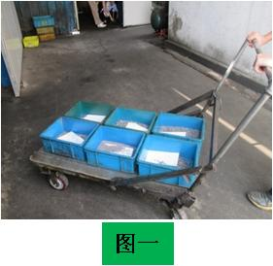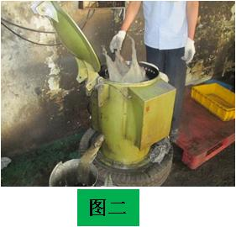

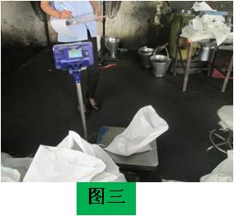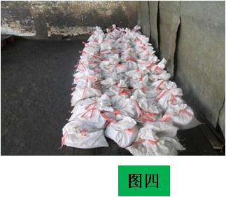

Chú ý:
注意事項：
- Trong quá trình vận chuyển vật liệu phải chú ý an toàn, tránh làm rơi vít hoặc trộn lẫn vật liệu;
拉料過程中要注意安全，防止螺絲撒落、混料；
- Thẻ theo dõi vật liệu phải khớp với thực tế, tránh nhầm thẻ;
物料跟蹤卡與實物要對應，防止卡錯；
- Việc chọn lớp mạ và xử lý nhiệt phải phù hợp với quy cách sản xuất và hệ thống, tránh chọn sai;
鍍層、熱處理勾選必須與製造規格、系統對應，防止勾選錯誤；
- Khi ghi chép thủ công phải viết rõ ràng, số liệu chính xác;
手工抄寫單據要求字跡工整，數字準確；
- Mỗi ngày trước và sau ca làm việc phải vệ sinh, sắp xếp gọn gàng khu vực làm việc.
每天上下班對衛生進行打掃，整理好現場。

